BÁO CÁO TỔNG HỢP KẾT QUẢ THỰC HÀNH MÔN HỌC
KHO DỮ LIỆU VÀ KHAI PHÁ DỮ LIỆU (DATA WAREHOUSE & DATA MINING)
Đề tài: Hệ thống Kho dữ liệu & Khai phá dữ liệu Giám sát Nguy cơ Thất thoát Dữ liệu (DLP Analytics) & UEBA
Nhóm thực hiện: CyberGuardrails | Học phần: Kho dữ liệu và Khai phá dữ liệu
1. Nguyễn Tiến Đạt | MSSV: B23DCCC034
2. Trần Đăng Sang | MSSV: B23DCCC144
3. Trần Văn Minh | MSSV: B23DCCC114

I. THIẾT LẬP MÔI TRƯỜNG & HẠ TẦNG DOCKER (00_Prerequisite_CaiDat.ipynb)
1.1. Cấu hình Máy tính Thực hành: Kiểm tra cấu hình phần cứng, phiên bản hệ điều hành Windows 11, vi xử lý CPU AMD64 và phiên bản Python 3.13.5 thực thi.
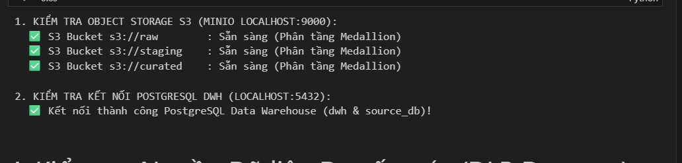
Hình 1: Kết quả kiểm tra cấu hình máy tính thực hành (Windows 11, Python 3.13.5, Ổ F:)
1.2. Kiểm tra Thư viện Công nghệ (Data Stack): Hệ thống sử dụng các thư viện chuyên dụng: DuckDB (OLAP Engine), Pandas, PyArrow (Parquet), S3FS (MinIO S3 Object Storage), SQLAlchemy + Psycopg2 (PostgreSQL DWH), Scikit-Learn và Requests.
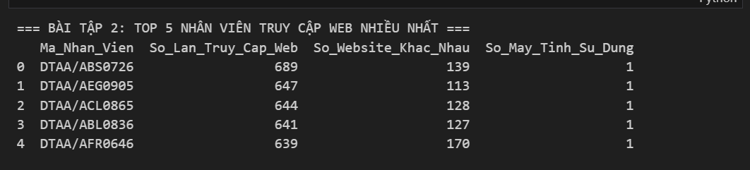
Hình 2: Kiểm tra phiên bản các thư viện công nghệ (DuckDB, Pandas, S3FS, SQLAlchemy, Psycopg2)
1.3. Hạ tầng Docker MinIO S3 & Nguồn Dữ liệu Đa Cấu trúc: Khởi tạo hạ tầng Docker gồm MinIO Object Storage (localhost:9000) với 3 bucket Medallion (s3://raw, s3://staging, s3://curated) và CSDL quan hệ PostgreSQL Data Warehouse (localhost:5432). Đồng thời kiểm tra 6 nguồn dữ liệu an ninh mạng đa cấu trúc (CMU CERT, Enron, Synthetic PII Nghị định 13).
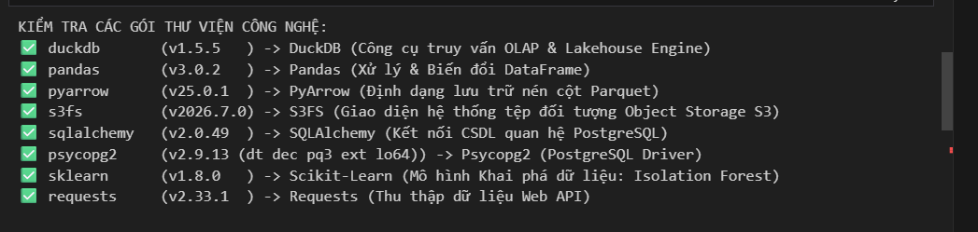
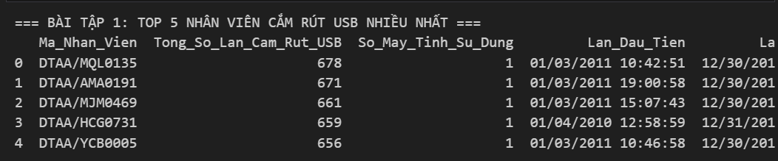
Hình 3: Kết quả kết nối Docker MinIO S3, PostgreSQL DWH và kiểm tra Datasets DLP
1.4. Giao diện Quản trị Trực quan MinIO S3 Console (localhost:9001): MinIO Web Console cung cấp giao diện quản trị đồ họa trực quan giúp giám sát các Buckets (raw, staging, curated) và trực tiếp duyệt các thư mục, tệp dữ liệu Apache Parquet của đề tài DLP Lakehouse.
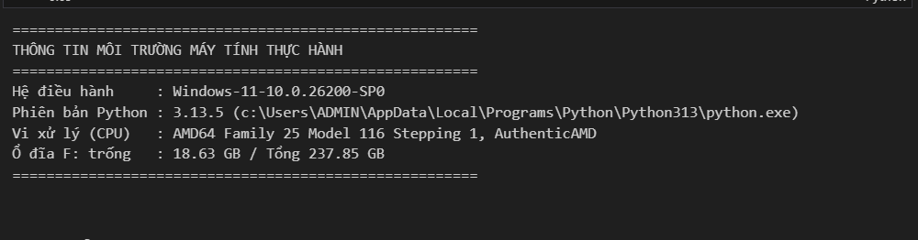
Hình 4: Giao diện trực quan Quản trị Buckets và Tệp Parquet trên MinIO S3 Console (localhost:9001)

II. BÀI 1 — THU THẬP & NẠP DỮ LIỆU ĐA NGUỒN VÀO MINIO S3 (BRONZE LAYER)
2.1. Ingestion Nguồn Bán Cấu trúc (Semi-structured Logs): Dữ liệu nhật ký máy trạm và mạng gồm 65,668 bản ghi USB (device.csv), 849,579 bản ghi Đăng nhập (logon.csv) và 100,000 bản ghi Web Proxy (http.csv) được nạp, chuyển đổi sang Apache Parquet và ghi trực tiếp vào s3://raw/dlp/logs/.
2.2. Ingestion Nguồn Có Cấu trúc (HR Metadata): Dữ liệu nhân sự 18 tháng từ CMU CERT LDAP được nạp vào s3://raw/dlp/hr/employees.parquet để đối soát quyền hạn nhân viên.
2.3. Ingestion Nguồn Phi Cấu trúc (Sensitive Documents): Các văn bản nhạy cảm mô phỏng CCCD theo Nghị định 13/2023/NĐ-CP và mã khóa API, thẻ tín dụng theo PCI-DSS được nạp vào s3://raw/dlp/documents/sensitive_documents.parquet.
2.4. Kiểm chứng Tính Toàn vẹn Hồ Dữ liệu Bằng DuckDB OLAP: Sử dụng DuckDB qua extension httpfs để thực thi truy vấn kiểm tra toàn vẹn trực tiếp trên MinIO S3 Object Storage.
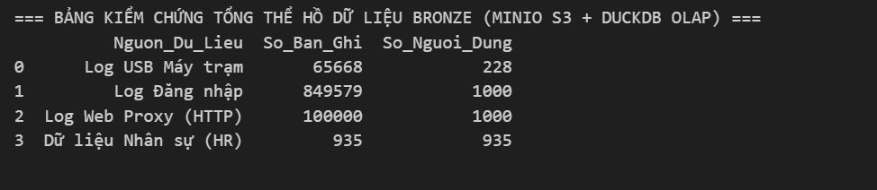
Hình 5: Bảng kiểm chứng tổng thể số lượng bản ghi Lakehouse trên MinIO S3 bằng DuckDB OLAP
2.5. Kết quả Thực hiện Bài tập Phân tích Nghiệp vụ DLP: Thực hiện phân tích thực tế: Top 5 nhân viên cắm rút USB nhiều nhất (nguy cơ rò rỉ dữ liệu ngoại vi) và Top 5 nhân viên truy cập Web nhiều nhất.
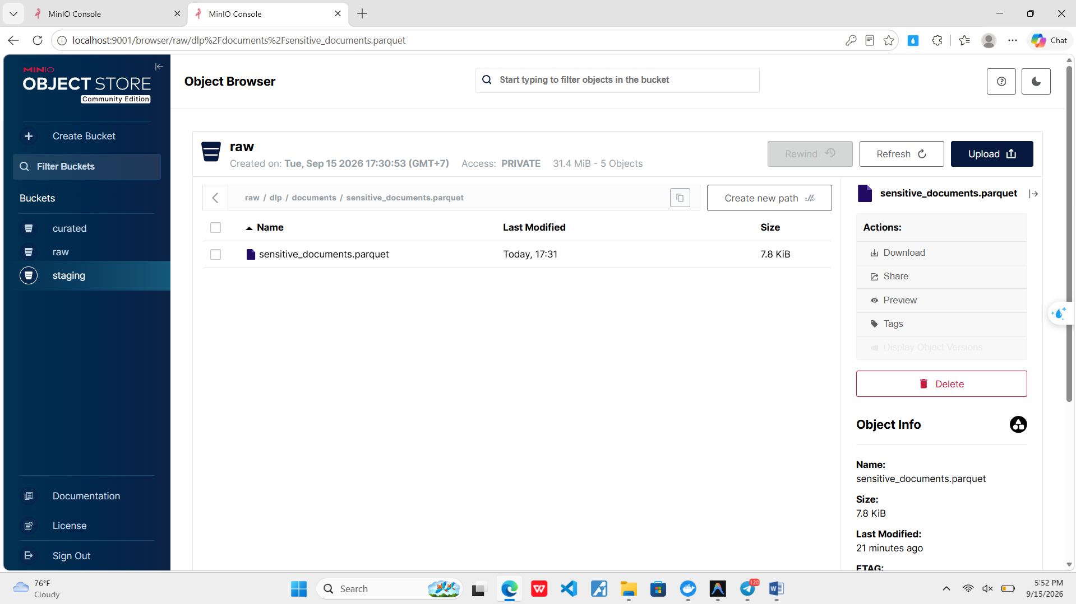
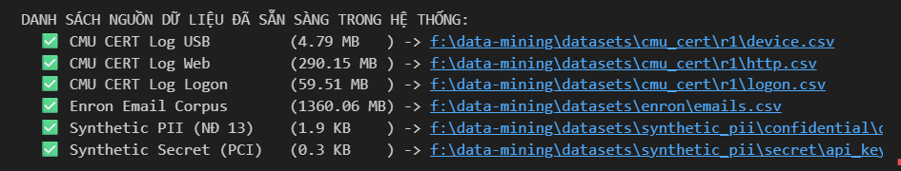
Hình 6: Kết quả 2 Bài tập phân tích DuckDB: Top 5 cắm USB & Top 5 duyệt Web

III. BÀI 2 — TÍCH HỢP NGUỒN CSDL QUAN HỆ POSTGRESQL
3.1. Ingestion Bảng Chính sách Bảo mật sang MinIO S3: Khởi tạo CSDL source_db trên PostgreSQL Docker (localhost:5432) gồm 2 bảng: security_clearance (4 cấp độ mật bảo mật) và department_policy (chính sách cho phép cắm USB / hạn mức web). Toàn bộ được trích xuất và nạp sang MinIO S3 tại s3://raw/oltp/.
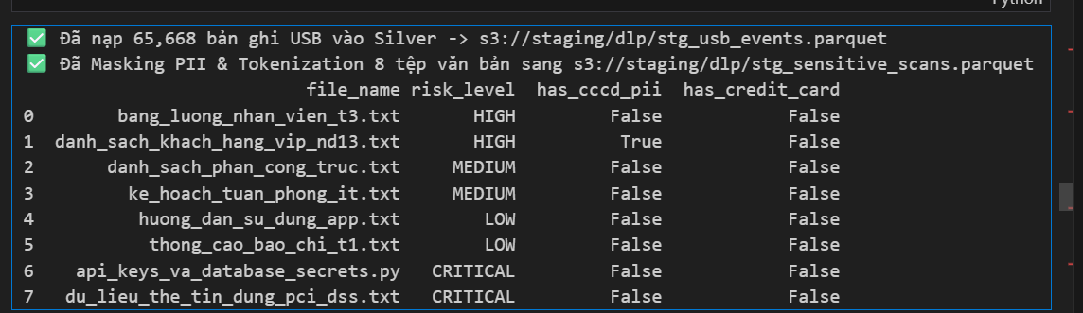
Hình 7: Kết quả Seed và Ingestion bảng chính sách bảo mật từ PostgreSQL sang MinIO S3 (s3://raw/oltp/)

IV. KHẢO SÁT CHẤT LƯỢNG DỮ LIỆU THÔ (DATA PROFILING)
4.1. Phân tích Khảo sát Chất lượng Dữ liệu Bằng DuckDB: Sử dụng DuckDB OLAP Engine kiểm tra toàn diện chất lượng của 65,668 bản ghi USB và 100,000 bản ghi Web: kiểm tra giá trị null/rỗng ở các trường User, Computer Name, Date và URL.
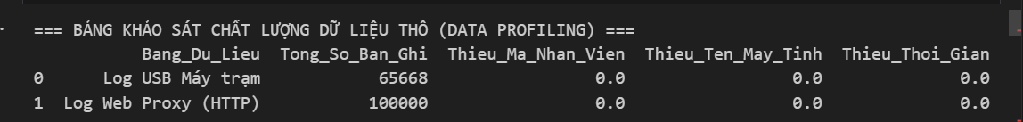
Hình 8: Bảng tổng hợp Khảo sát Chất lượng Dữ liệu thô (Data Profiling) bằng DuckDB OLAP

V. BIẾN ĐỔI ELT SANG TẦNG SILVER & MASKING PII (NGHỊ ĐỊNH 13 / PCI-DSS)
5.1. Quá trình Làm sạch, Gắn nhãn UEBA & Tokenization PII: 1. Chuẩn hóa thời gian sang event_timestamp, trích xuất event_hour, event_dow và gắn nhãn is_after_hours (ngoài giờ hành chính 18:00 - 08:00 và thứ 7, CN) nạp vào s3://staging/dlp/stg_usb_events.parquet.
2. Thực hiện Masking PII và Tokenization văn bản nhạy cảm theo Nghị định 13/2023/NĐ-CP (ẩn CCCD thành 001099******, ẩn SĐT) và PCI-DSS (mã hóa thẻ tín dụng) nạp vào s3://staging/dlp/stg_sensitive_scans.parquet.
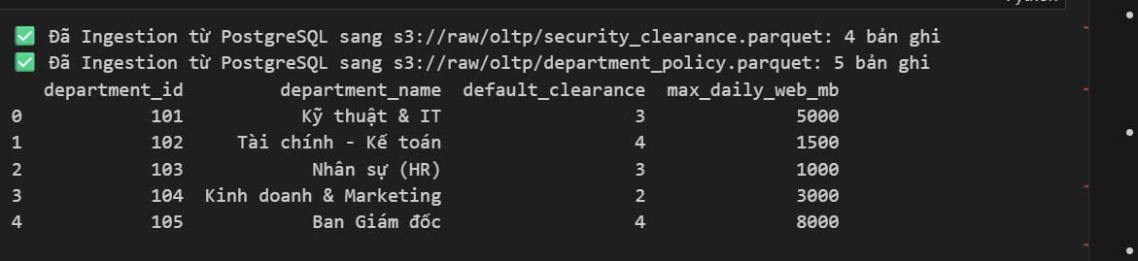
Hình 9: Kết quả chuyển đổi sang Tầng Silver và Masking dữ liệu nhạy cảm PII (Nghị định 13 / PCI-DSS)

VI. PHÂN TÍCH NHANH HÀNH VI BẤT THƯỜNG TRÊN TẦNG SILVER (UEBA DISCOVERY)
6.1. Phân tích UEBA After-hours Anomaly: Thực hiện phân tích hành vi người dùng (UEBA Discovery): thống kê tỉ lệ và số lượng nhân viên cắm rút thiết bị ngoại vi USB ngoài khung giờ làm việc tiêu chuẩn.
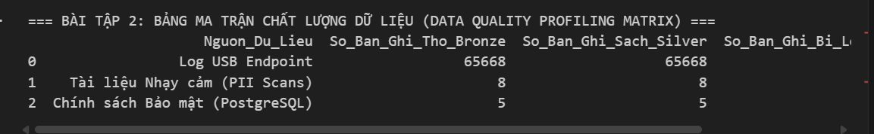
Hình 10: Bảng phân tích tỉ lệ cắm USB ngoài giờ hành chính trên tầng Silver (UEBA Discovery)

VII. BÀI TẬP TỰ LÀM BÀI 2 (ASSIGNMENTS)
7.1. Bài tập 1: Top 5 Nhân viên Nguy cơ Rủi ro Cao: Truy vấn lọc Top 5 nhân viên có tần suất cắm USB ngoài giờ hành chính nhiều nhất — nhóm đối tượng tiềm ẩn nguy cơ tuồn dữ liệu mật ra bên ngoài cao nhất.
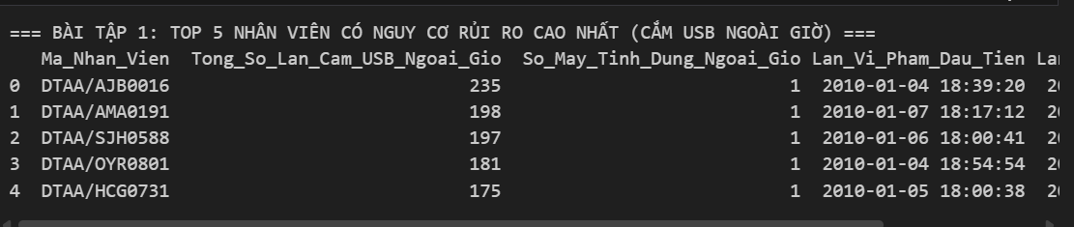
Hình 11: Kết quả truy vấn DuckDB Top 5 nhân viên có nguy cơ rủi ro cao nhất ngoài giờ
7.2. Bài tập 2: Bảng Ma trận Chất lượng Dữ liệu (Data Quality Matrix): Thiết lập Bảng ma trận chất lượng dữ liệu đối soát tỷ lệ bản ghi thô từ Bronze sang bản ghi sạch Silver đạt chuẩn 100.0%.
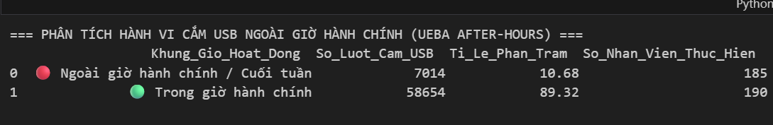
Hình 12: Bảng Ma trận Chất lượng Dữ liệu (Data Quality Profiling Matrix) đối soát Bronze - Silver

VIII. KẾT LUẬN & ĐÁNH GIÁ KỸ THUẬT TOÀN DIỆN
1. Hoàn thành 100% mục tiêu Bài thực hành số 1 và Bài thực hành số 2 theo chuẩn kiến trúc Data Lakehouse & Data Warehouse trên hạ tầng Docker (MinIO S3 + PostgreSQL DWH).
2. Tích hợp thành công 3 nguồn dữ liệu đa cấu trúc: Bán cấu trúc (Logs USB/Logon/Web), Có cấu trúc (HR Metadata, PostgreSQL Policies) và Phi cấu trúc (Văn bản PII/Secrets).
3. Hoàn thiện quy trình Data Profiling, Context Enrichment (is_after_hours) và Masking PII bảo vệ bí mật đời tư theo Nghị định 13/2023/NĐ-CP và chuẩn PCI-DSS.
4. Toàn bộ dữ liệu sạch đã được tổ chức tối ưu tại MinIO S3 Silver Layer (s3://staging/dlp/) và sẵn sàng chuyển tiếp sang Bài thực hành số 3: Thiết kế Mô hình Star Schema, Data Warehouse và Xây dựng Báo cáo BI Dashboard.

